Средние баллы ЕГЭ и ЕРЭ в 2011 г. выпускников ОУ Стерлибашевского района
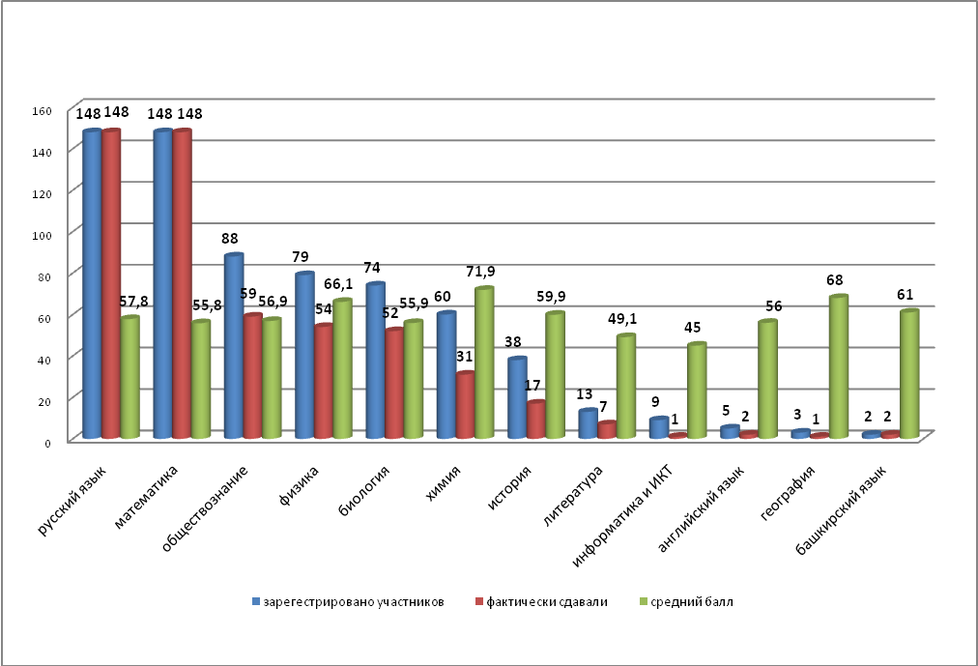
(данные представлены исходя из числа всех выпускников 11 классов 2010-2011 учебного года ОУ Стерлибашевского района без учета выпускников других ОУ и прошлых лет)

Средние баллы ЕГЭ и ЕРЭ в 2011 г. выпускников ОУ Стерлибашевского района

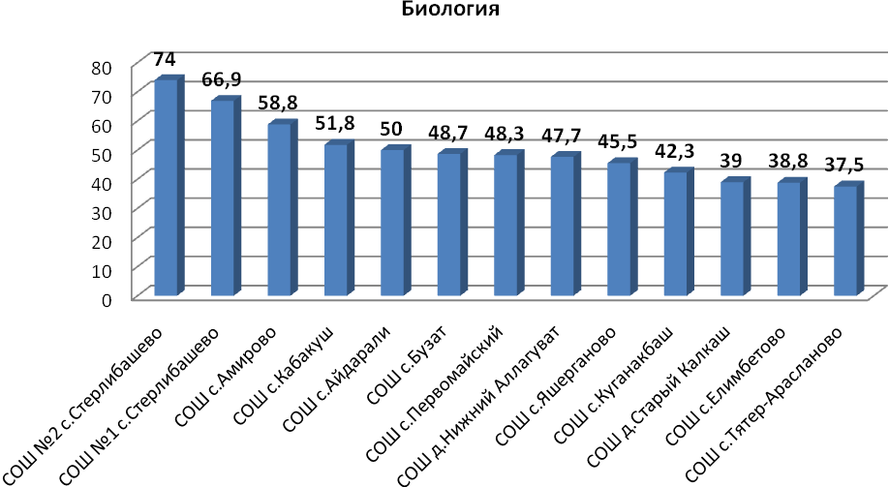

Средние баллы ЕГЭ и ЕРЭ в 2011 г. выпускников ОУ Стерлибашевского района
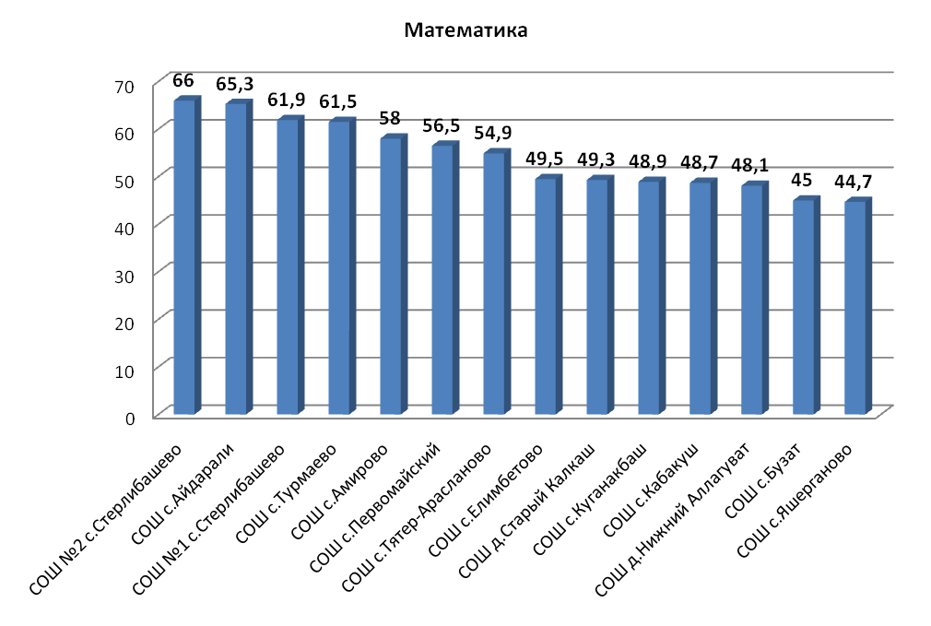

Средние баллы ЕГЭ и ЕРЭ в 2011 г. выпускников ОУ Стерлибашевского района
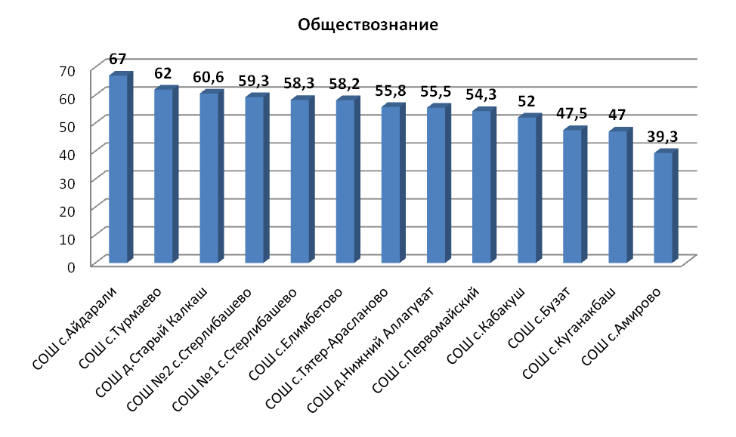

Средние баллы ЕГЭ и ЕРЭ в 2011 г. выпускников ОУ Стерлибашевского района
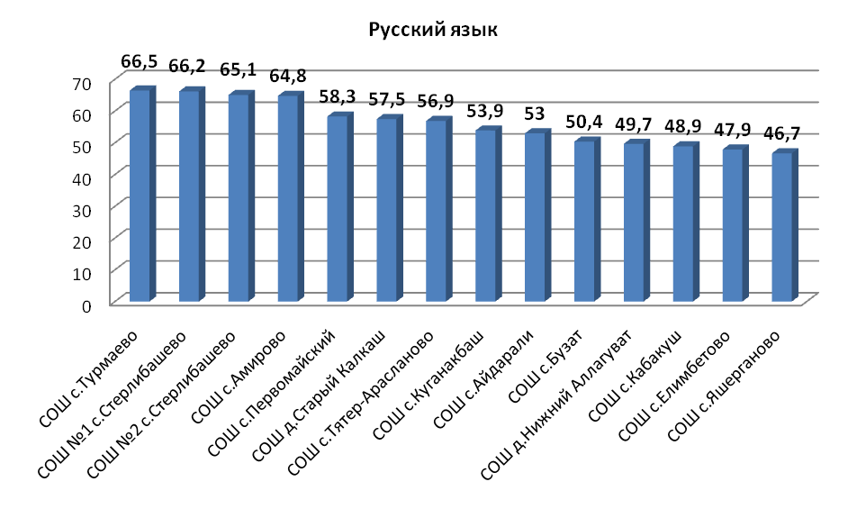

Средние баллы ЕГЭ и ЕРЭ в 2011 г. выпускников ОУ Стерлибашевского района
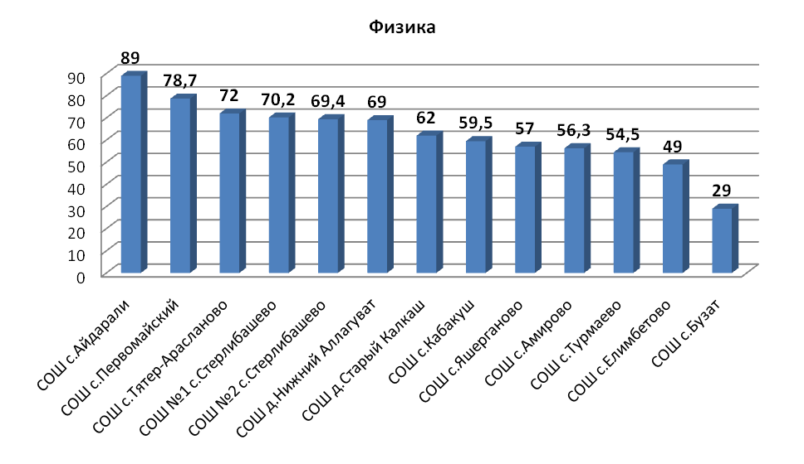

Средние баллы ЕГЭ и ЕРЭ в 2011 г. выпускников ОУ Стерлибашевского района

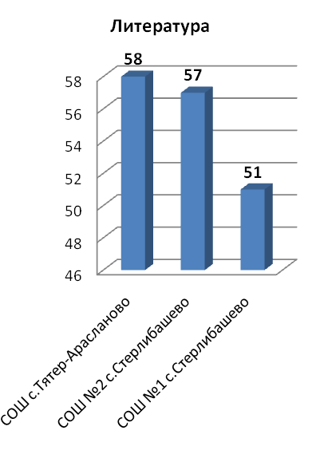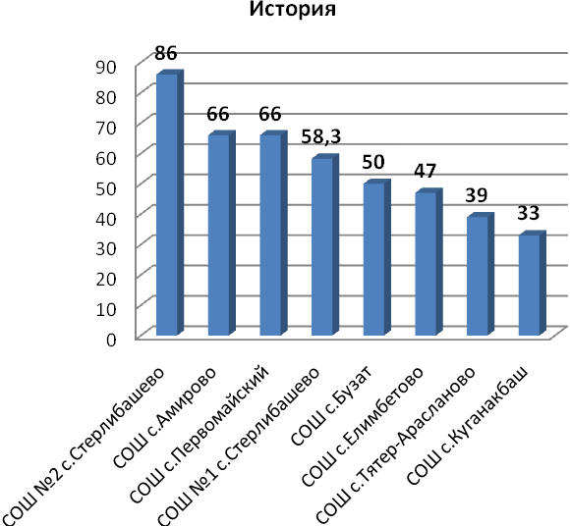

Средние баллы ЕГЭ и ЕРЭ в 2011 г. выпускников ОУ Стерлибашевского района

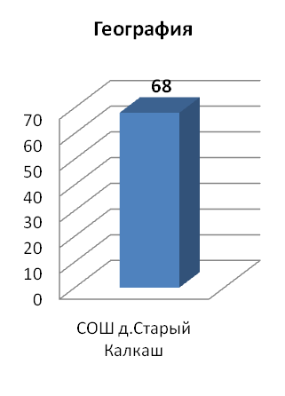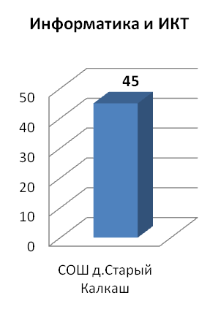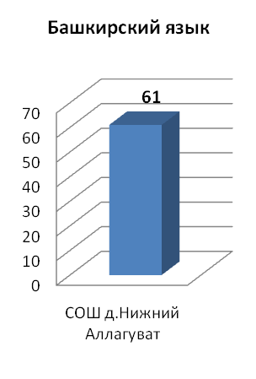

Средние баллы ЕГЭ и ЕРЭ в 2011 г. выпускников ОУ Стерлибашевского района

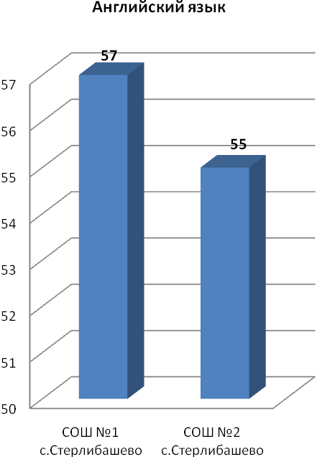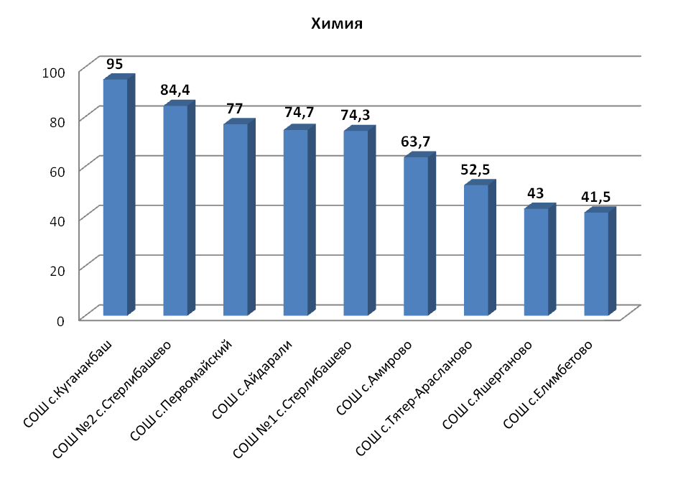

Средние баллы ЕГЭ и ЕРЭ в 2011 г. выпускников ОУ Стерлибашевского района
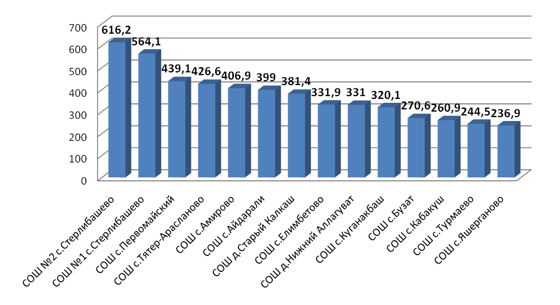
сумма средних баллов по всем предметам в разрезе каждой школы

